**Philidor Leiden in last.**

Begin november speelden we met het Schaakhuis 1 in de 3de klasse KNSB tegen Philidor Leiden 2, een fijne tegenstander voor ons, gelet op de overwinningen die wij de laatste jaren tegen hen behalen. Op hun website worden wij zelfs hun ‘Angstgegner’ genoemd. Mijn ‘vaste’ tegenstander Willem van Briemen moest invallen in hun eerste, waardoor ik voor het eerst tegen Frank Seven mocht, die ik nog niet kende, en ik had mij ook niet op hem voorbereid. Ik wist dus niet dat hij van het Hollands houdt. Mijn poging tot London werd in elk geval met het Hollands beantwoord. Voor mij de eerste keer.

**Gerard Milort (2033) – Frank Seven (1946)**

**1.d2-d4 e7-e6 2.Pg1–f3 d7-d5 3.Lc1–f4 f7-f5 4.e2-e3 Pg8-f6 5.Pb1–d2 Lf8-d6 6.Pf3-e5 0–0 7.Lf1–d3 Dd8-e7 8.c2-c3 Pb8-d7 9.h2-h3 Pf6-e4**

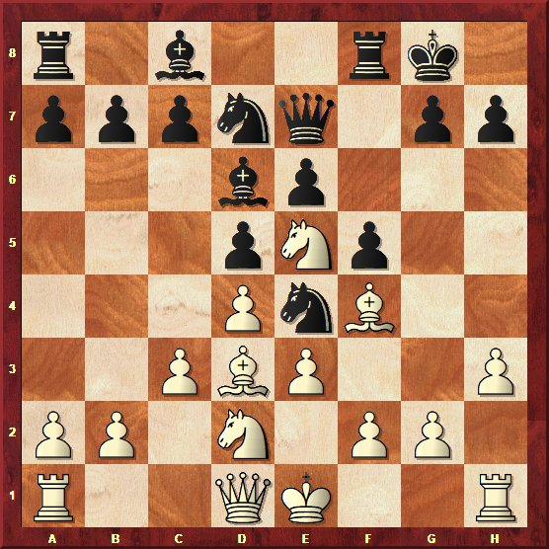

Stelling na **9…Pf6-e4**

Het moge duidelijk zijn dat wit wel eens g4 zou willen gaan spelen… Dat kan nu al, maar mij leek het antwoord g5 vervelend, zeker als zwart ook nog eens f4 doorschuift. Daarom speelde ik hier h4, hoewel ik de zet hiervoor nog h3 had gespeeld. Die zet is overigens vooral bedoel om na Ph5 (i.p.v. Pe4) Lh2 te kunnen spelen om die loper op het bord te houden. Na Pe4 dreigt er geen loperruil, maar wel g5, vandaar… **10.h3-h4 Pd7xe5 11.d4xe5 Ld6-c5 12.Dd1–e2 Pe4xd2 13.Ke1xd2**

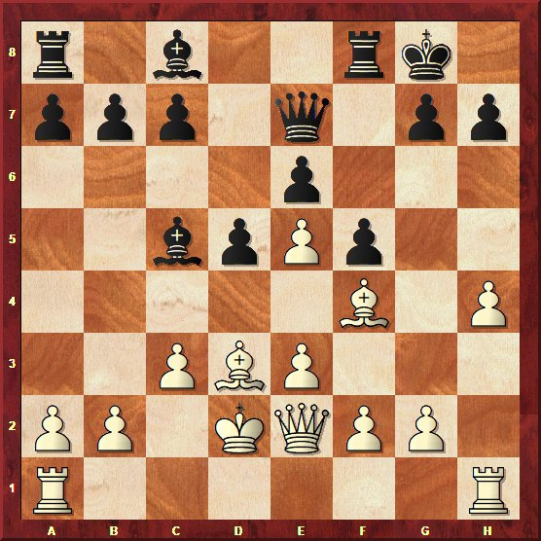

Stelling na **13.Ke1xd2**

Ziet er een beetje gek uit, maar scheelt wel een tempo. Ik wil namelijk met mijn dame op de lijn d1-h5 blijven en met de a-toren naar de g-lijn. De zettenreeks Dxd2, 0-0-0, De2 en Tdg1 kost vier zetten. Kxd2 en Tag1 (en Kc1) kosten maar 2 tot 3 zetten. En mijn koning staat voorlopig nog veilig in het centrum. Direct Td8 spelen helpt zwart immers niet echt, na het antwoord Lg5!😉

**13…De7-f7 14.h4-h5 Lc5-e7 15.g2-g4**…Het heeft even geduurd! Door zelf eerst 14.h5 te spelen heb ik zijn 14…h5 verhinderd, zodat ik nu wel g4 kan spelen. En bovendien kan ik na g5 en passant slaan!

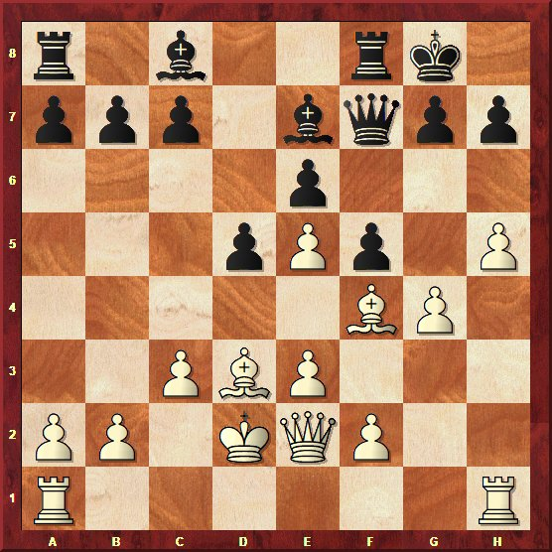

Stelling na **15.g2-g4**

Daar is-die dan eindelijk! Eerst Tag1 had ook nog wel gekund, maar ach… **15…c7-c5 16.Ta1–g1 Kg8-h8 17.Kd2-c1 c5-c4 18.Ld3-c2 b7-b5 19.g4-g5** …

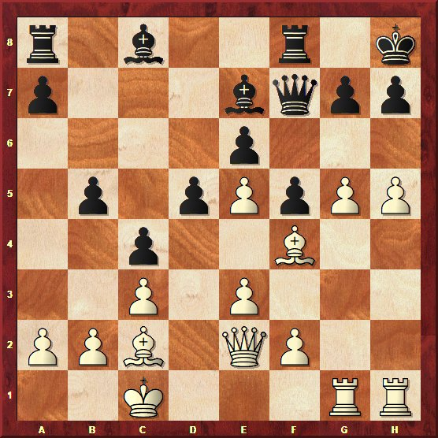

Stelling na **19.g4-g5**

Dit is sterker dan slaan op f5. De opmars van de g en h pion leiden tot een waardering van +3, mede omdat de tegenstoot met c4 en b5 erg ongevaarlijk is. Hier dreig ik al 20.g6 h6 21.Lxh6! gxh6 22.g7+ met torenwinst. Daarom haalt zwart zijn toren weg van f8 en dekt hij de g-lijn, maar daarmee sluit zwart wel zijn koning op in de hoek (waar de klappen vallen). **19…Tf8-g8 20.g5-g6 Df7-e8**

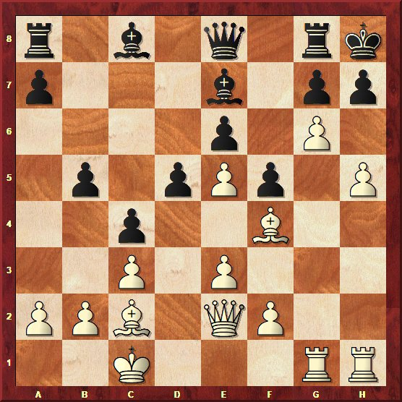

Stelling na **20…Df7-e8**

De waardering is al opgelopen tot +6, dus wit staat min of meer al huizenhoog gewonnen. Hier moest ik kiezen tussen h6 spelen, het mooiste, en achteraf gezien ook het beste; of toch gewoon gxh7, gevolgd door Tg6 en dan h6. Omdat ik zag dat de laatste variant achter elkaar wint, en ik meende dat zwart na h6 misschien nog hxg6 hxg7 Kxg7 kon spelen en weglopen (wat niet zo is), koos ik voor de simpele winst die ik wel meteen zag. De variant met meteen h6 heb ik daarna niet meer helemaal doorgerekend. Bovendien zag ik ook nog een andere leuke kans (met Dg4)… **21.g6xh7 Kh8xh7 22.Tg1–g6**…Er driegt nu na bv 22...a7-a5 23.De2-g4! f5xg4 24.Tg6-h6#

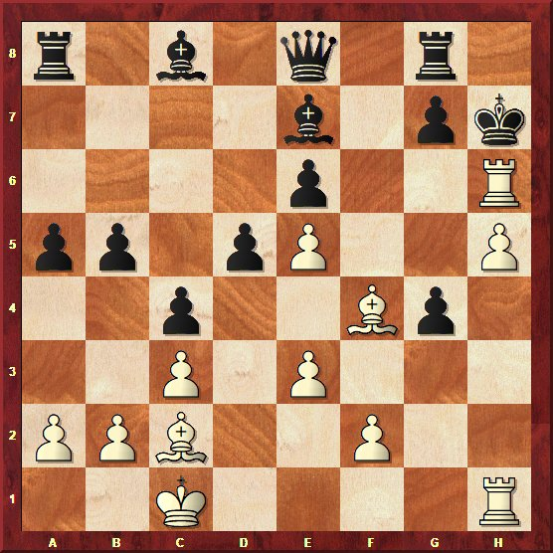

Analysediagram na 24.Tg6-h6#

**22…Tg8-h8 23.Th1–g1 Le7-f8 24.De2-f3**…

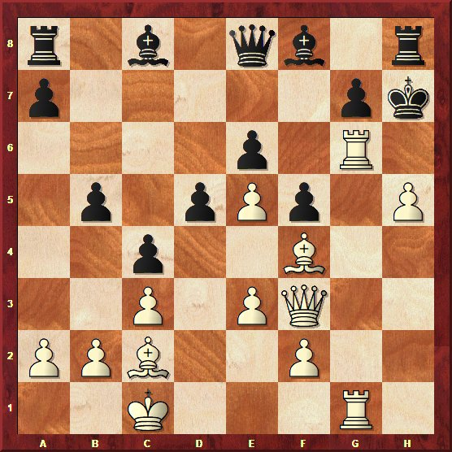

Stelling na **24.De2-f3**

Nu heeft Dg4 geen zin meer, want de koning kan naar g8. Maar ik wil wel naar de h-lijn kunnen of gewoon naar g2, om de druk op g7 op te voeren. **24…a7-a5 25.Df3-g2 Ta8-a7 26.h5-h6 g7xh6**

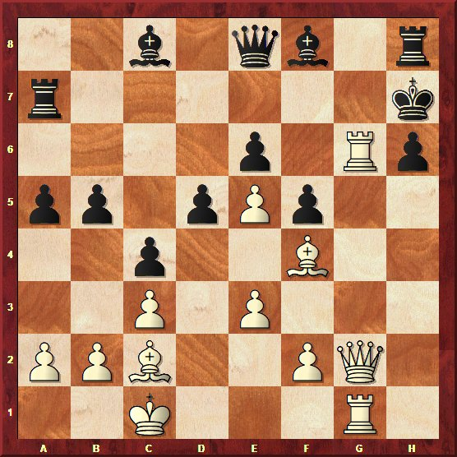

Stelling na **26…g7xh6**

Het lijkt alsof zwart zich kan handhaven, nu alle velden op de g-lijn gedekt zijn en ook pion h6 tweemaal gedekt staat. Maar dat is toch niet voldoende… **27.Lf4xh6!** Pats! **Lf8xh6**…

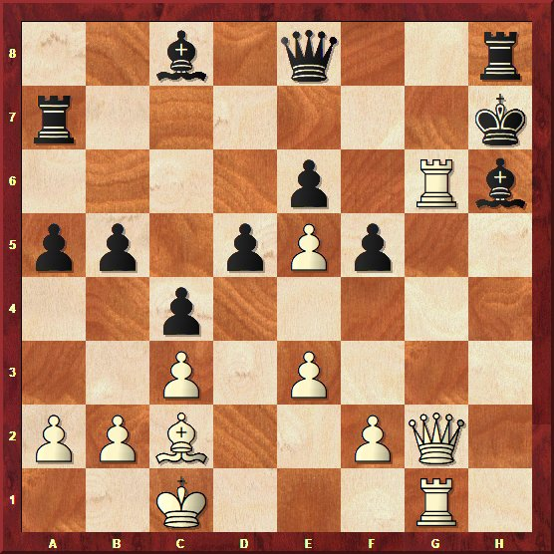

Stelling na **27…Lf8xh6**

Het loperoffer op h6 op de vorige zet was logisch en niet zo moeilijk. Weliswaar is 28.Txh6 Kxh6 29.Th1 niet mat wegens Dh5, maar voordat ik Th1+ speel doe ik uiteraard eerst Dg5+… Dat haalt Dh5 er uit en dan is het wel mat… **28.Tg6xh6+ Kh7xh6 29.Dg2-g5+ Kh6-h7 30.Tg1–h1+** en opgegeven, **1–0**.